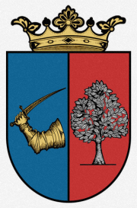
BEJCGYERTYÁNOSI FALUNAPOK
2 0 1 7

2017. július 29. (szombat)

17.00 Ünnepélyes SZENTMISE, majd utána körmenet a Puszta-hegyi kereszthez Bejcgyertyános Község Önkéntes Tűzoltósága részvételével

18.00 RÖPLABDA-BAJNOKSÁG a Farkas-tanyán - 4 fős csapatok jelentkezése a helyszínen

2017. július 30. (vasárnap)
Helyszín: Bejcgyertyános Faluközpont

FŐZŐVERSENY:

Nevezni magyaros gasztronómiából választott étel bármelyikével lehet. A zsűrizendő fogást teljes egészében a helyszínen kell elkészíteni. Jelentkezni lehet: 2017. július 28. (péntek) 18⁰⁰ óráig a Teleházban. A versenyzők részére Bejcgyertyános Község Önkormányzata 2 kg húst biztosít, ami vasárnap 8⁰⁰ órától vehető át a volt óvoda konyháján.

12⁰⁰ ⁻ 12³⁰ óra Regisztráció, ételek elkészítése
Az elkészített ételek értékelése 18³⁰ órakor.
A zsűri elnöke Lőke István mesterszakács, okleveles szakoktató, CHAIN DES ROTSSURS francia gasztronómiai lovagrend teljes jogú tagja.

Szempontok az értékelésben: a magyar gasztronómia, a tájjelleg, a munkaigényesség, az ízvilág, az előkészítés, valamint a megjelenítés, a tálalás módja. A zsűrizés kezdete: 17⁰⁰ óra.

15:30 ÜNNEPÉLYES MEGNYITÓ
Köszöntőt mond:
- Lendvai Veronika - polgármester,
- Szijártó László - Vas Megyei Közgyűlés Területi, Tervezési- és Területfejlesztési Bizottság elnöke,
- Vida Törner Judit - Lendva Községi Magyar Nemzeti Önkormányzati Közösség elnöke
- Helena Tibaut - Gyertyános/Gaberje Helyi Közösség elnöke

16:00 LAJTA NÉPTÁNCEGYÜTTES MŰSORA

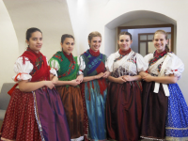
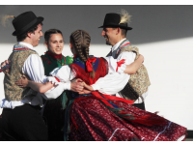
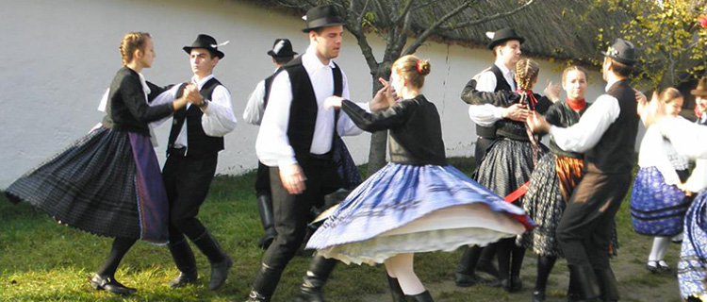

16:30 SZEMENYECSKÉK műsora

17:00 „A két koma és a mobiltelefon” előadók: Józsi és Józsi Gyertyánosból
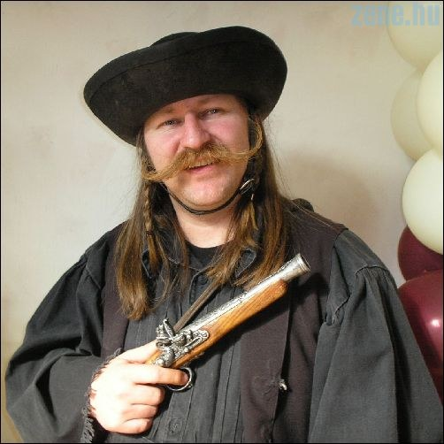
17:10 A bejcgyertyánosi NYUGDÍJAS KLUB előadása

17:20 Földes András néptánc előadása

17:30 A jó LaciBetyár
okl. vőfély, betyár és gondolkodó, a Kárpátia pálinka népszerűsítője

18:30 Főzőverseny eredményhirdetése

Tombola - Kérjük, hogy tombolatárgyak felajánlásával támogassák rendezvényünket! Jegyvásárlás 14-18-ig a füstös konyhában.
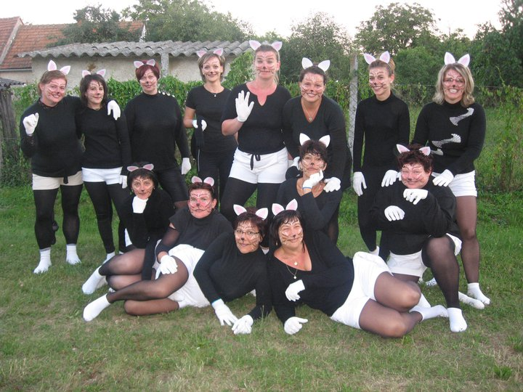
19:00 V A C S O R A

19:30 Vasárnap esti láz
NAPFÉNY DAL- ÉS TÁNCCSOPORT műsora

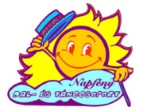
20:30 BÁL - VARGA BALÁZS közreműködésével

Kísérőprogramok:

- 14 órától népi játékok interaktív bemutatása, egyéni és csapatverseny a Lajta Néptáncegyüttessel
- óriás csúszdás légvár, rodeó bika, trambulin
- 15 éves a Teleház, ingyenes játék és számítógép használat
- Henna és csillámfestés, interaktív 3D homokozó
- Káldi Fagyi, Gáspár Büfé

A FALUNAP FŐ TÁMOGATÓI: Bődy Norbert, Szombathelyi Erdészeti Zrt., Sárvári COOP, Gáspár László

M I N D E N K I T S Z E R E T E T T E L V Á R U N K!

Bejcgyertyános Község Önkormányzata
Bejcgyertyános Község Önkéntes Tűzoltósága - Együtt Bejcgyertyánosért Egyesület
Bejcgyertyános Gyermekeiért és Ifjúságáért Közalapítvány
Nyugdíjas Klub - Napfény Dal- és Tánccsoport - Bejcgyertyánosi Teleház


